关于HTTP

HTTP是指架构中TCP/IP上的一种通信协议。（通信协议基本上就是两个计算机进行沟通的方式）。按不同的联机方式和使用的服务不同会有不同的协议。例如发送邮件时使用SMTP（simple Mail Transfer Protocol）传送问件时会用FTP下载邮件时会用POP3（post office Protocol 3）等而浏览器跟web服务器之间通信的协议则是：HTTP

# HTTP的特性：

1. 基于请求（request）和响应（Response）的模式
2. 无状态（stateless）通信的协议

每次的联机只做一次的 请求和响应没有请求就没有响应。

而服务器响应客户端请求之后就不会记得客户端的信息，更不会维护与客户端有关的状态。因此HTTp又称为一种无状态(stateless)的协议。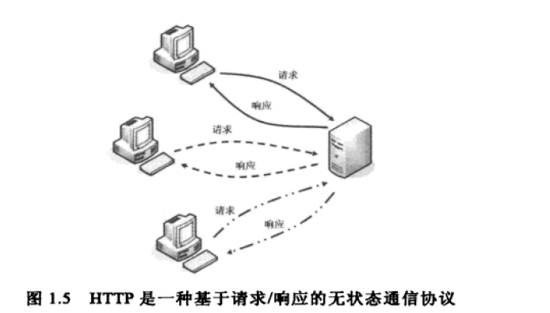

# GET请求

Get请求就是向服务器取得（GET）指定的资源，在发出get请求的时候必须一并告诉服务器所请求的URL，以及一些标记头（Header）信息。

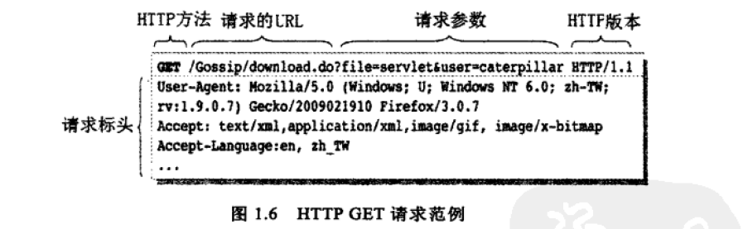

若是get的请求方式浏览器会出现请求的参数包括用户名密码

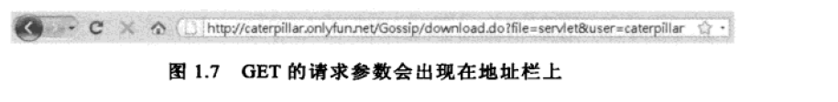

GET请求的方式的长度有限制（这个限制根据浏览器版本有所不同）对于大量数据不该使用get请求方式。

## POST请求

POSt请求是在请求时发布信息给服务器

对于大量的数据的传送（如文件上传都采用POST进行发送）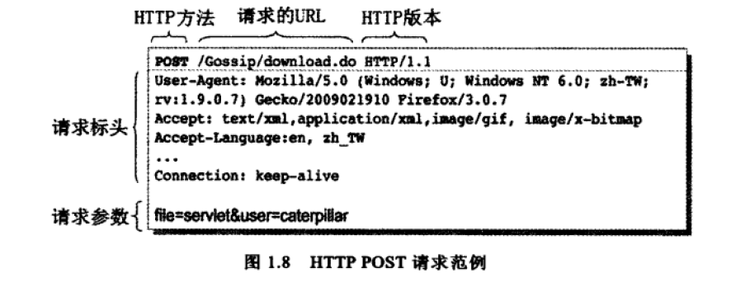

GET请求在地址栏的参数是有限制的所以有过长的参数就要用POST请求。

GET请求的参数会在地址栏进行显示。所以有敏感的就不该用Get方式

POST请求地址栏不可见所以不能加入书签之中。所以我们要加入书签的就要使用GET请求

如果有些时候我们希望不是发送请求而是向浏览器缓存索要数据。如果我们希望不向服务器发送请求而是从缓存中拿到信息可以采用POST请求。

GET 请求只是取得服务器上的请求而不改变数据库上的数据或者状态。

POSt请求可能影响服务器上的数据。例如：修改数据库的内容（增删 该查）

注意：如我们不设定method属性通常是Get的请求方式。